# Creación cubos multidimensionales

1. Creación proyecto

1. Crear un origen de datos

1. Aparecerá lo siguiente

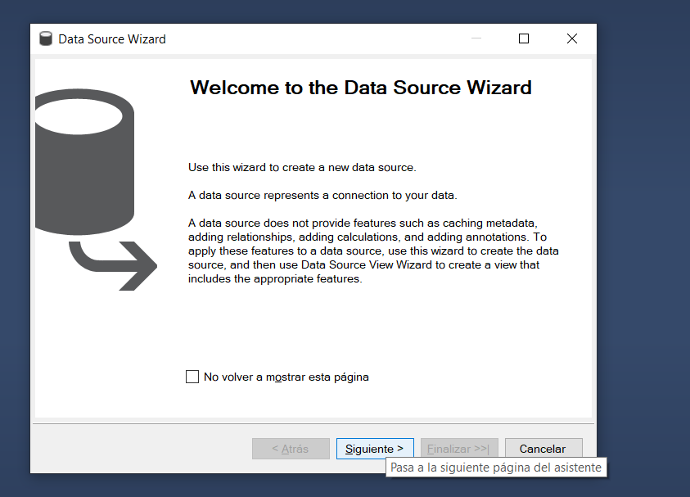

1. Le damos click en siguiente y en la nueva ventana elegios crear una nueva conexión

1. Se conecta y se prueba la conexión a utilizar

1. Se selecciona la conexión y se da click en siguiente

1. Ingresa un usuario y contraseña de Windows

1. Se nombra el proyecto y se finaliza

## Conexión con el Datamart

1. Se crea la parte donde se va a manejar

1. Se elige la misma conexión previamente creada

1. Aquí nos solicitaran las tablas que deseamos agregar a nuestra vista. Para este ejemplos agregaremos las dimensiones relacionadas a Compra.

1. Aquí se coloca el nombre de la vista y se da finaliza

1. Nos aparecerá el siguiente modelo

1. Estos pasos se repiten para la Vista de ventas, compras columnar y ventas columnares. Nos quedará el siguiente modelo.

## Creación de dimensiones

1. Se crea la dimensión

1. Se elije la opción de utilizar tabla existente y se da click en siguiente.

1. Elegimos el origen, la vista que contiene la tabla que queremos utilizar para la dimensión. En este caso fue la VistaVentas y elegimos la tabla. También dado que el enunciado menciona que no se deben mostrar llaves subrogadas, se mostrará el nombre del cliente, dado que esa tabla se eligió para la creación de esta dimensión.

1. A continuación elegimos que atributos deseamos agregar.

1. Se asigna el nombre de la dimensión y se da en finalizar.

1. Nos aparecerá la dimensión creada.

1. A continuación, se procesa la dimensión

1. Nos aparecerá lo siguiente y le damos click en ejecutar

1. Nos aparecerá lo siguiente, aquí podemos ver lo que ha encontrado. Le damos click en cerrar.

1. Para ver los datos cargados podemos revisar en Browser

## Creación de Cubos

1. Se crea un Cubo

1. Elegir la opción de usar tablas existentes

1. Elijo mi facTable. En este caso estamos usando ventas

1. Elijo las métricas que voy a necesitar

1. Nos mostrará todas las dimensiones a las que nos relacionamos y nos deja elegir si deseamos dichas dimensiones dentro del cubo.

1. Nos generará la siguiente vista. En este paso se deben verificar los datos de que relacionan las dimensiones y se procesa.

## Crear métricas calculadas

Compras

* Totales Gasto(CostoU*Unidades) -> Mostrar Categoría y nombre del producto
* Total Unidades Compra

Ventas

* Total Unidades Vendidas
* Total ingreso (Unidades*PrecioUnitario) Ventas

1. Se crea una nueva métrica en un cubo

1. Nos aparecerá lo siguiente. Aquí se elige el nombre de la nueva métrica y la operación con la que se obtendrá.

